**EXMO. SR. PRESIDENTE DA CÂMARA MUNICIPAL DE SUMARÉ.**

Indico ao Exmo. Sr. Prefeito, que seja determinado à Secretaria competente, a instalação de redutor de velocidade na **Rua do Café N° 867 no Bairro Villa Rebouças.**

A Indicação se faz necessário pelo fato de ter muitos pedestres que atravessam do bairro Villa Rebouças para o Bairro santa Teresinha para a Loja Havan e com grande fluxo de veículos grande risco podendo acarretar em acidentes.

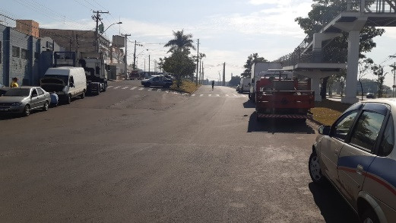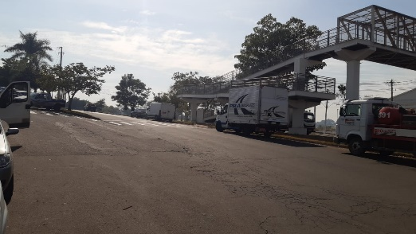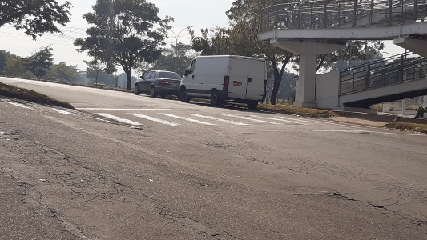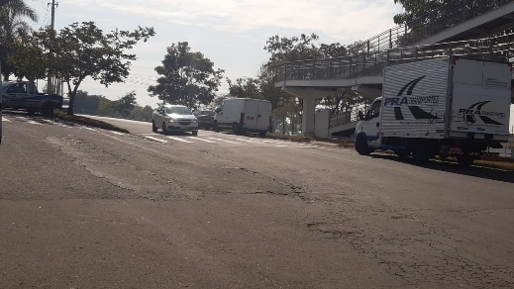

**Sala de Sessões, 27 de maio de 2021**

